BPF捕获机制
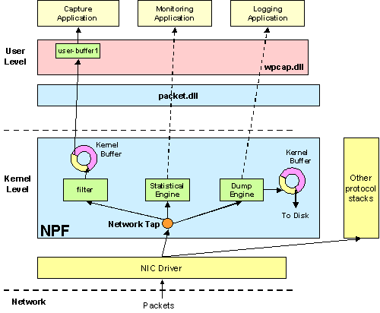
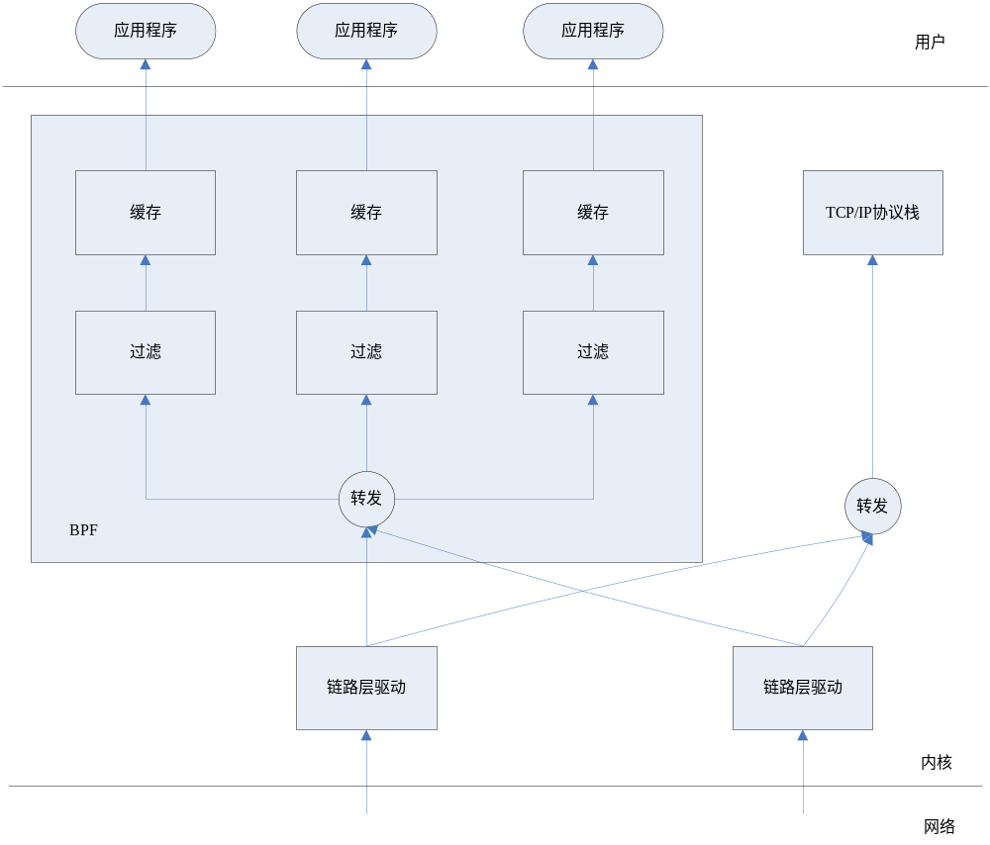

程序结构：
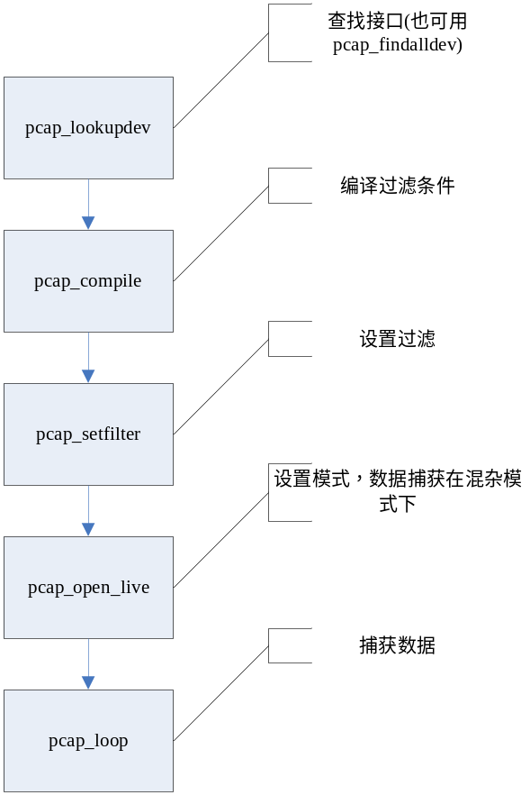

工程位置：winpcap\wpcap\PRJ
包括：
- 内核层的数据包过滤模块 NPF
- 动态链接库 packet.dll
  - 工程位置：
    - Windows NT winpcap\packetNtx\dll\project\Packet.dsw
    - Windows 9x winpcap\packet9x\dll\project\Packet.dsw
- 动态链接库 wpcap.dll。它提供一个与平台无关的调用接口。
工程位置：winpcap\wpcap\PRJ

编译：
先安装下面软件：
DDK、SDK
并在VC中设置它们的路径。

